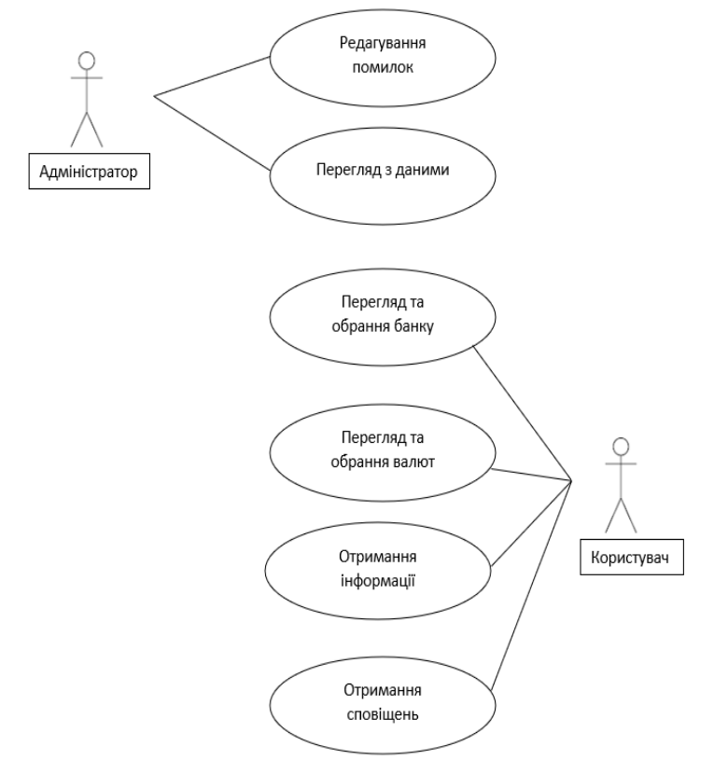

Діаграма використання

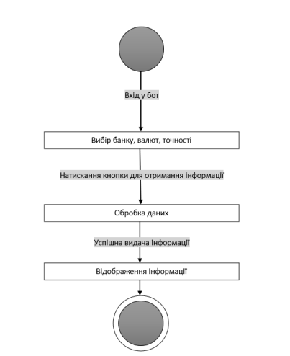

Діаграма станів (отримання поточного курсу валют)

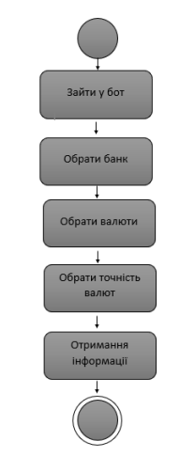

Діаграма активності (отримання інформації про поточний курс валют у банку)